БАШҠОРТОСТАН РЕСПУБЛИКАҺЫ  БАШҠОРТОСТАН РЕСПУБЛИКАҺЫНЫҢ ҠАЛТАСЫ РАЙОНЫ  МУНИЦИПАЛЬ РАЙОНЫНЫҢ  КӘЛТӘЙ СОВЕТЫ  АУЫЛ БИЛӘМӘҺЕ СОВЕТЫ | 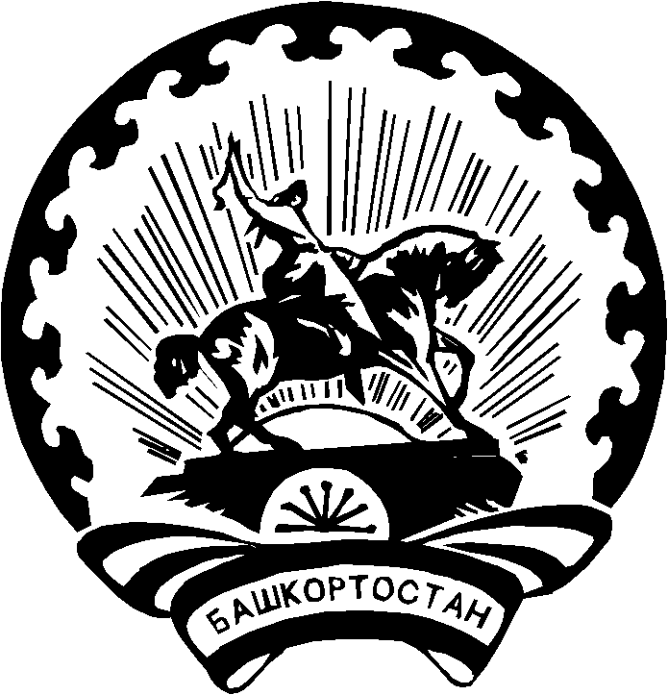 | РЕСПУБЛИКА БАШКОРТОСТАН  СОВЕТ СЕЛЬСКОГО ПОСЕЛЕНИЯ КЕЛЬТЕЕВСКИЙ СЕЛЬСОВЕТ  МУНИЦИПАЛЬНОГО РАЙОНА КАЛТАСИНСКИЙ РАЙОН  РЕСПУБЛИКИ БАШКОРТОСТАН
РЕШЕНИЕ

«06» августа 2020 года № 345

О внесении изменений в Регламент Совета сельского поселения Кельтеевский сельсовет муниципального района Калтасинский район Республики Башкортостан

Руководствуясь Федеральным законом от 6 октября 2003 года № 131-ФЗ «Об общих принципах организации местного самоуправления в Российской Федерации», Законом Республики Башкортостан «О старостах сельских населенных пунктов в Республике Башкортостан», Уставом сельского поселения Кельтеевский сельсовет муниципального района Калтасинский район Республики Башкортостан в целях обеспечения участия населения муниципального образования в осуществлении местного самоуправления решил (-а):
1. Внести в Регламент Совета сельского поселения Кельтеевский сельсовет муниципального района Калтасинский район Республики Башкортостан, утвержденный решением Совета сельского поселения Кельтеевский сельсовет муниципального района Калтасинский район Республики Башкортостан, изменения согласно приложению к настоящему Решению.
2. Опубликовать настоящее Решение в Администрации сельского поселения Кельтеевский сельсовет муниципального района Калтасинский район Республики Башкортостан и на официальном сайте http://keltey.ru/
3. Настоящее Решение вступает в силу после его официального опубликования.

Зам.председателя Совета
сельского поселения
Кельтеевский сельсовет
муниципального района
Калтасинский район
Республики Башкортостан Е.С.Рябова

Приложение к решению Совета
сельского поселения Кельтеевский
сельсовет муниципального района
Калтасинский район РБ
от «06» августа 2020 г. № 245

Изменения, вносимые в Регламент Совета
сельского поселения Кельтеевский сельсовет муниципального района Калтасинский район РБ

1. Статью 28 «Порядок проведения заседаний Совета» дополнить новым пунктом следующего содержания: «На заседание Совета вправе принимать участие старосты сельского поселения Кельтеевский сельсовет муниципального района Калтасинский район Республики Башкортостан с правом совещательного голоса.»
2. Статью 48 «Порядок проведения заседаний постоянных комиссий Совета» дополнить новым пунктом следующего содержания: «В работе комиссий вправе принимать участие старосты сельского поселения Кельтеевский сельсовет муниципального района Калтасинский район Республики Башкортостан с правом совещательного голоса».

